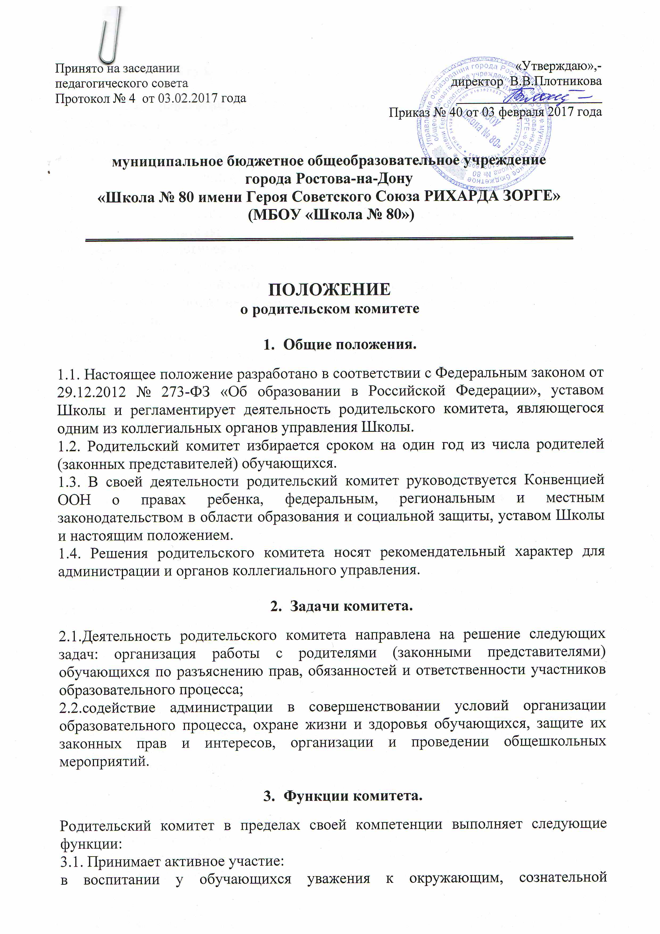
- дисциплины, культуры поведения, заботливого отношения к родителям и старшим; всеобуча;
- в проведении разъяснительной и консультативной работы среди родителей (законных представителей) обучающихся о правах, обязанностях и ответственности участников образовательного процесса;
- в привлечении родителей (законных представителей) обучающихся к организации внеклассной, внешкольной работы, учебно-исследовательской и общественной деятельности, технического и художественного творчества, экскурсионно-туристической и спортивно-массовой работы с обучающимися;
- подготовке к новому учебному году.
3.2. Оказывает содействие педагогам в воспитании у обучающихся ответственного отношения к учебе, привитии им навыков учебного труда и самообразования.
3.3. Оказывает помощь:
- семьям в создании необходимых условий для своевременного получения детьми среднего общего образования;
- классным руководителям в изучении и улучшении условий воспитания детей в семье, в пропаганде среди родителей (законных представителей) обучающихся положительного опыта семейной жизни;
- администрации в организации и проведении родительских собраний.
3.4. Контролирует совместно с администрацией школы организацию и качество питания, медицинского обслуживания обучающихся.
3.5.Рассматривает обращения обучающихся, родителей (законных представителей) обучающихся работников и других лиц в свой адрес.
3.6. Вносит предложения на рассмотрение администрации Школы по вопросам организации образовательного процесса.
3.7. Координирует деятельность родительских комитетов классов.
3.8. Взаимодействует с педагогическим коллективом по вопросам профилактики правонарушений, безнадзорности и беспризорности обучающихся, а также с другими органами коллегиального управления Школы по вопросам проведения общешкольных мероприятий.

4. Права комитета.
Родительский комитет имеет право:
4.1. Обращаться к администрации и другим коллегиальным органам управления Школы и получать информацию о результатах рассмотрения обращений.
4.2. Приглашать:
- на свои заседания родителей (законных представителей) обучающихся по представлениям (решениям) родительских комитетов классов.
4.3. Принимать участие:
- в разработке локальных актов Школы;
- организации деятельности блока дополнительного образования детей.
4.4. Принимать меры по соблюдению обучающимися и их родителями (законными представителями) требований законодательства РФ об образовании и локальных актов Школы
4.5. Выносить общественное порицание родителям (законным представителям) обучающихся, уклоняющимся от воспитания детей в семье.
4.6. Вносить предложения на рассмотрение администрации Школы о поощрениях обучающихся и их родителей (законных представителей).
4.7. Разрабатывать и принимать:
- положение о родительском комитете;
- положения о постоянных и (или) временных комиссиях комитета;
- план работы комитета;
- планы работы комиссий комитета.
4.8. Выбирать председателя родительского комитета, его заместителя и контролировать их деятельность.
4.9. Принимать решения:
- о создании или прекращении своей деятельности;
- о создании и роспуске своих постоянных и (или) временных комиссий, назначении их руководителей;
- о прекращении полномочий председателя родительского комитета и его заместителя.

- Ответственность комитета.
Родительский комитет несет ответственность:
- за выполнение плана работы; соответствие принятых решений действующему законодательству РФ и локальным актам Школы; выполнение принятых решений и рекомендаций; установление взаимодействия между администрацией Школы и родителями (законными представителями) обучающихся по вопросам семейного и общественного воспитания.

- Порядок организации деятельности комитета
6.1. В состав родительского комитета входят по одному представителю от каждого класса. Представители от классов избираются ежегодно на родительских собраниях классов в начале каждого учебного года.
6.2. Родительский комитет работает по плану, согласованному с руководителем Школы.
6.3. Заседания родительского комитета проводятся по мере необходимости, но не реже одного раза в четверть.
6.4. Кворумом для принятия решений является присутствие на заседании более половины членов комитета.
6.5. Решения родительского комитета принимаются простым большинством голосов его членов, присутствующих на заседании. В случае равенства голосов решающим является голос председателя.
6.6. Непосредственное руководство деятельностью родительского комитета осуществляет его председатель, который:
- обеспечивает ведение документации комитета;
- координирует работу комитета и его комиссий;
- ведет заседания комитета;
- ведет переписку комитета.
6.7. О своей работе родительский комитет отчитывается перед общешкольным родительским собранием.
6.8. Свою деятельность члены родительского комитета осуществляют на безвозмездной основе.
6.9. Родительский комитет ведет протоколы своих заседаний и общешкольных родительских собраний.
6.10. Протоколы родительского комитета хранятся в составе отдельного дела в канцелярии Школы.
6.11. Ответственность за делопроизводство родительского комитета возлагается на его председателя.

